73. výstava exotického ptactva

Výstava exotického ptactva v Botanické zahradě UK

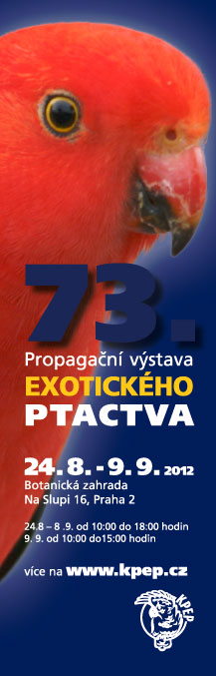

Již po dva roky obsazuje náš klub tuto výstavu.
Díky účasti na této výstavě a Exotice nás KPEP podporuje – zejména naší klubovou výstavu.
Vyzývám proto všechny členy k účasti na této výstavě. Toto je dostatečný předstih na to nechat si mláďata z prvních hnízd a vystavit je. Navíc účast na této výstavě není podmíněna stářím ptáků.
Tento ročník je věnován mutacím. Proto mají mutační ptáci přednost – minulý ročník byl naopak věnován pouze přírodním.
Ale kdo má přírodní jedince samozřejmě budou se vystavovat také. Já tradičně vystavím ag.fišeri a přírodní ag.hnědohlavé.
Ozvěte se mi kdo má a je ochoten vystavit ostatní druhy agapornisů.
Nejlépe na e-mail knpdy@seznam.cz
Těším se na vaši účast!
K.Novák

